Асоциальное поведение
Уклонение от выполнения морально-нравственных норм, принятых в обществе, угрожающее благополучию межличностных отношений

Предпосылки асоциального поведения
- нестабильность в семье
- жизненные события и стрессы
- меркантильность и бедность в обществе
- социальная и эмоциональная напряженность
- средства массовой информации

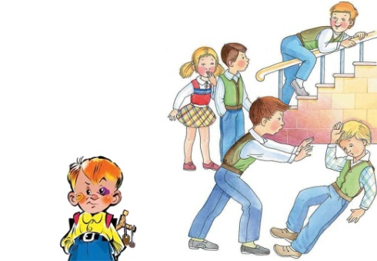
Асоциальные поступки:
- побеги из дома
- систематические пропуски в школе
- агрессивное поведение
- ложь
- вымогательство
- беспорядочные половые связи
- ненормативная лексика
- настенные надписи и рисунки непристойного характера

Основные причины асоциального поведения детей
- попустительское отношение родителей к воспитанию детей
- жестокое отношение к детям (насилие) или пренебрежение их нуждами в семье и школе
- психогенный фактор (наличие психопатологической симптоматики, поведенческих расстройств)
- индивидуальные психосоматические особенности, затрудняющие социальную адаптацию подростков

ТЕРРИТОРИАЛЬНАЯ
ПСИХОЛОГО-МЕДИКО-ПЕДАГОГИЧЕСКАЯ КОМИССИЯ

АСОЦИАЛЬНОЕ ПОВЕДЕНИЕ
ДЕТЕЙ И ПОДРОСТКОВ

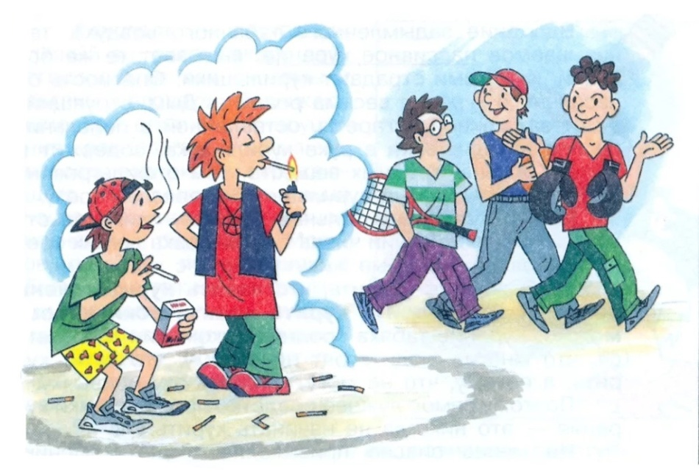

Поведение -
это зеркало, в котором каждый показывает свой лик.
И.В.Гёте

Кодинск
2021 г

Определение проблемы
- асоциальное поведение, которое может привести к совершению уголовного преступлению, правонарушению
- вызов общественным правилам поведения и нормам ( нашивки на одежде, значки, униформа и т.д)- проявление толерантной нетерпимости к людям других национальностей - расизм

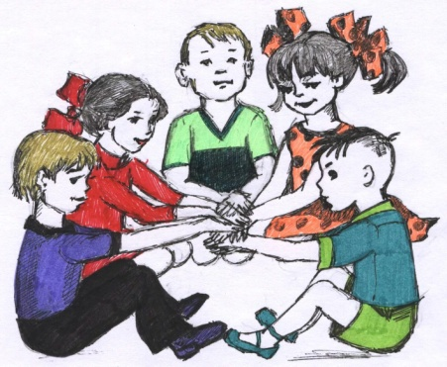
Профилактическая работа
Профилактика – это система мер, направленных на предупреждение возникновения явления.

Профилактика асоциального поведения – это научно-обоснованная, своевременная деятельность, направленная на предотвращение возможных отклонений подростков; максимальное обеспечение социальной справедливости, создание условий для включения несовершеннолетних в социально-экономическую и культурную жизнь общества, способствующую процессу развития личности, получению образования, предупреждению правонарушений.

Задачи профилактической работы
- оказание помощи подросткам, оказавшимся в трудной жизненной ситуации
- выявление и пресечение случаев жестокого обращения с подростками
- обеспечение и защита конституционных прав несовершеннолетних
- оказание помощи по предупреждению правонарушений
- профилактическая работа с семьями

